**葵花宝典—用前必读**

压缩包里面分6个场景的模板，其中有4个模板为认证页面（weixinonly.html、rptkweixinandcode.html、rptkqqandweibo.html、rptkdisplay.html），一个认证成功页面（rptksuccess.html），一个试用警告页面（rptkwarn.html）。以下分别说明每一个模板使用场景和如何修改。

**1、仅微信认证**

认证模板使用weixinonly.html，此场景应用在仅使用微信认证，而且PC机等无微信的终端不能认证上网。

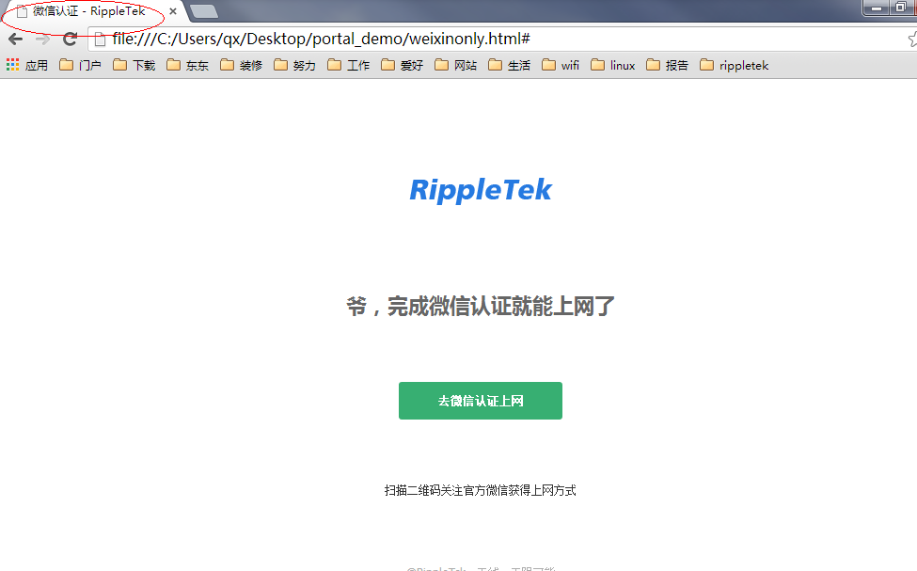

将你需要编辑的文字替换如下部分

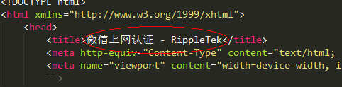

修改Logo图片，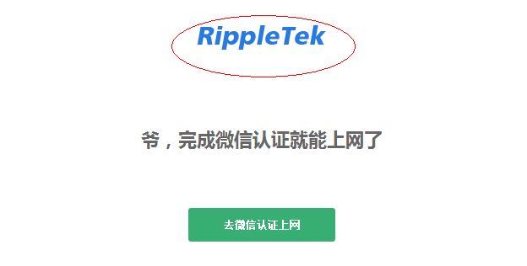

直接将需要更换的图像（必须是.png格式）名字修改为logo.png，覆盖\Public\images文件夹中的logo.png。

修改鼠标移至logo图片的提示

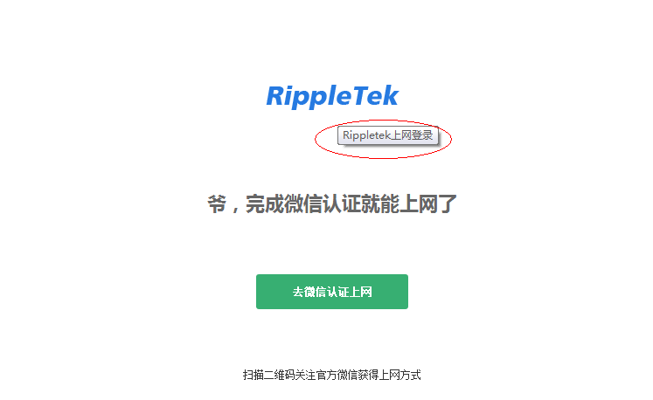

将你需要编辑的文字替换如下部分



修改提示文字“爷，完成微信认证就能上网了”，

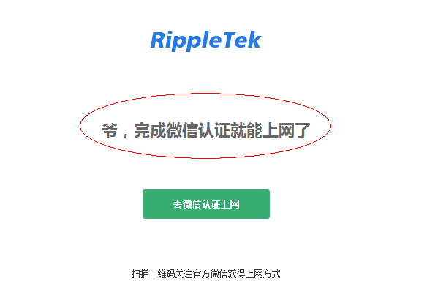

将你需要编辑的文字替换如下部分，



修改按钮文字

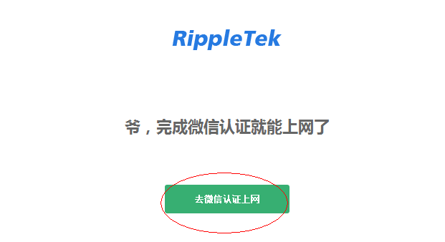

将你需要编辑的文字替换如下部分

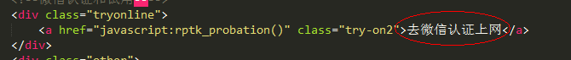

修改扫描提示部分

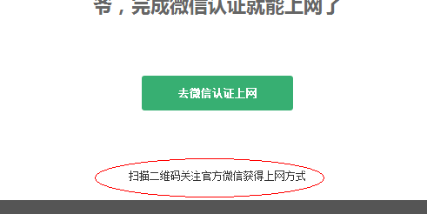

将你需要编辑的文字替换如下部分

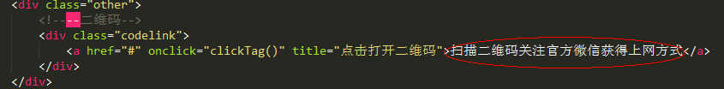

修改二维码图片

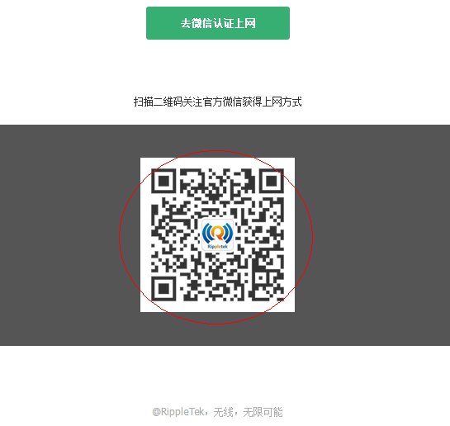

将你的二维码图片，修改名称为erweima（必须为.jpg格式），覆盖\Public\images中的erweima.jpg图片。

如下的仅用于IOS操作时候，直接点击跳转到微信中，可以不用修改。

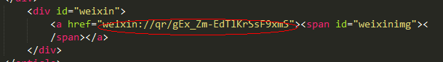

修改口号

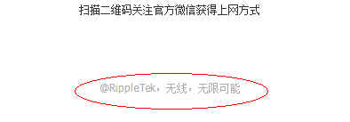

将你需要编辑的文字替换如下部分



需要注意，把文件保存为**utf-8格式**否则在浏览器上面会出现乱码。

**2、微信加输入验证码认证**

认证模板使用rptkweixinandcode.html，此场景应用在使用微信认证，同时PC机等无微信的终端可以通过输入验证码的方式来认证上网。以下仅描述比第1点多出来修改的部分。

修改提示信息

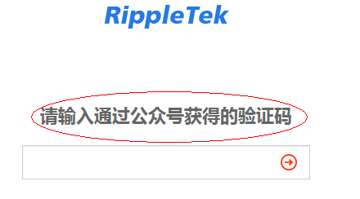

将你需要编辑的文字替换如下部分

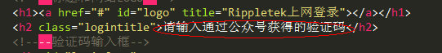

修改去认证方式提示

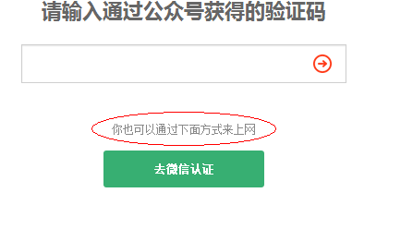

将你需要编辑的文字替换如下部分



需要注意，把文件保存为utf-8格式否则在浏览器上面会出现乱码。

**3、QQ和新浪微博认证**

使用rptkqqandweibo.html是用于利用客户QQ和新浪微博认证，以下仅描述比以上页面多出来修改的部分。

需要修改提示文字

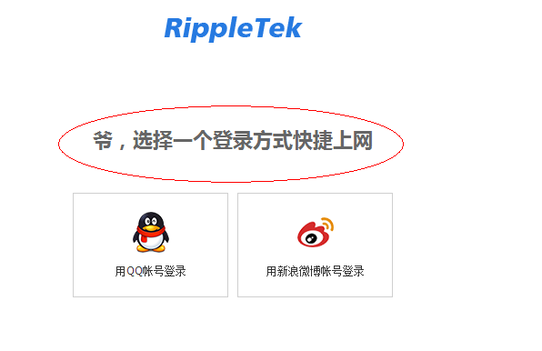

将你需要编辑的文字替换如下部分

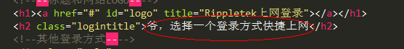

需要注意，把文件保存为**utf-8格式**否则在浏览器上面会出现乱码。

**4、一键登录**

使用rptkdisplay.html页面，可以展示你的广告页面，在用户阅读广告页面若干时间后，可以点击按钮完成认证，以下仅描述比第以上页面多出来修改的部分。

修改广告图片

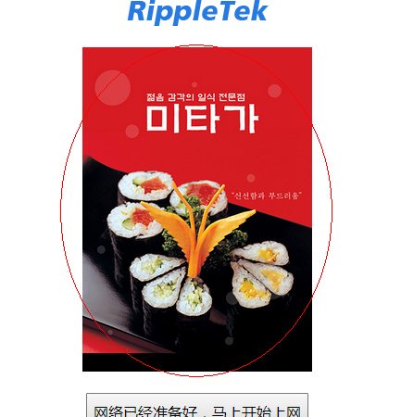

将你的图片命名为ad.jpg，在Public/images/路径覆盖原图即可。

修改提示文字

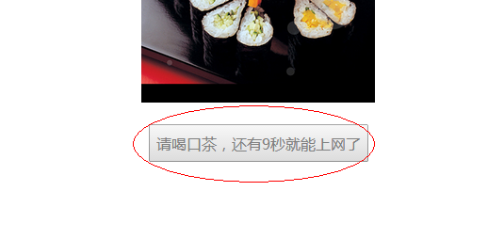

将你需要编辑的文字替换如下部分

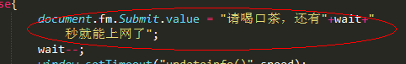

注意，其中的**wait以及”+”号**不要修改。

修改倒计时时间，将你需要的倒计时时间替换如下部分

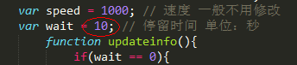

修改倒计时到期后的文字

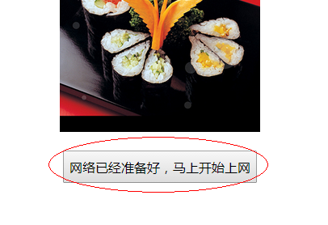

将你需要编辑的文字替换如下部分

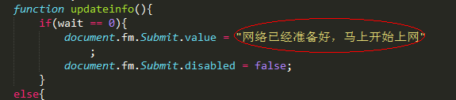

需要注意，把文件保存为**utf-8格式**否则在浏览器上面会出现乱码。

**5、认证成功页面**

在认证成功后，出现的页面，使用者能够自行修改。以下仅描述比以上页面多出来修改的部分。

需要修改提示文字

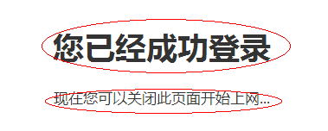

将你需要编辑的文字替换如下部分

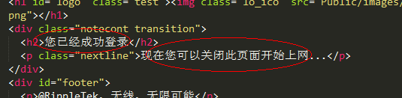

6、试用页面。

在点击去微信认证后，会出现此页面中，用于提示用户去微信认证。以下仅描述比第以上页面多出来修改的部分。

修改提示文字

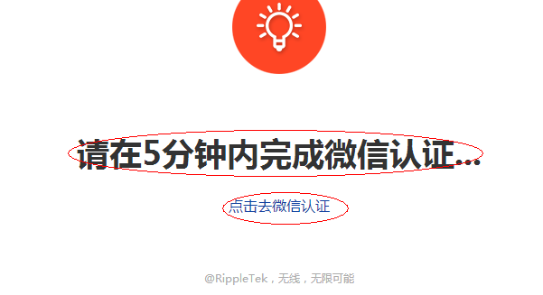

将你需要编辑的文字替换如下部分

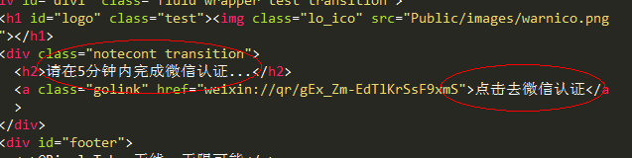

以上链接weixin://qr/gEx_Zm-EdTlKrSsF9xmS，仅用于苹果系列用户跳转到微信中，android用户点击无效，甚至会导致浏览器崩溃。

需要注意，把文件保存为**utf-8格式**否则在浏览器上面会出现乱码。